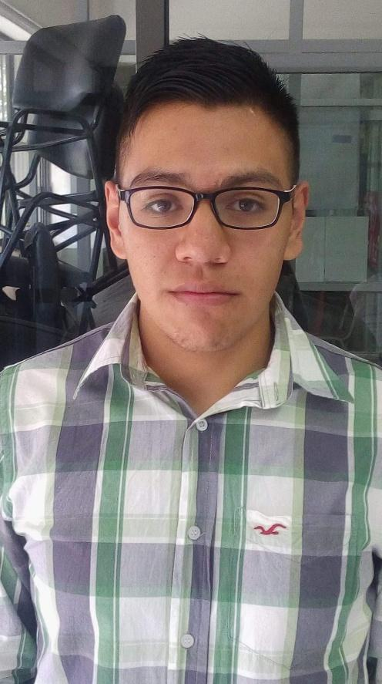
RUBEN CHAVERO HINOJOSA

TEC. AUXILIAR EN PROGRAMACIÓN

Fecha de Nacimiento 20 de Mayo de 1999

Iztapalapa México DF, CP 09850

Tel: 55 35 58 56 57

rubenchaverohinojosa99@gmail.com

Objetivo:
Poder ocupar el puesto de programador jr., dónde pueda desarrollar
conocimientos y experiencia, siempre buscando obtener buenos resultados y realizando las labores que se me sean asignadas en mi área de trabajo.

Formación Académica:

Colegio de Bachilleres Número 6 “Vicente Guerrero”. 2014-2017

Av. Antonio Díaz Soto y Gama S/N, U.H. Vicente Guerrero, 09200 Ciudad de

México, CDMX

Carrera Técnica : Auxiliar en Programación

Secundaria Bernardo Quintana Arrioja. 2011-2014

Estrella 11, San Juan Xalpa, 09850 Ciudad de México, CDMX

Primaria Profesor José Dávila. 2005-2011

09860, Calle Nautla 22, El Rodeo, Ciudad de México, CDMX

Conocimientos a Nivel Usuario:

Word

Excel

Powerpoint

Correo Electrónico

Internet

Access

Html

Css

Phython

Datos de Interés:

Soltero, disponibilidad inmediata.

